附件3
中共潜江市委党校地图位置
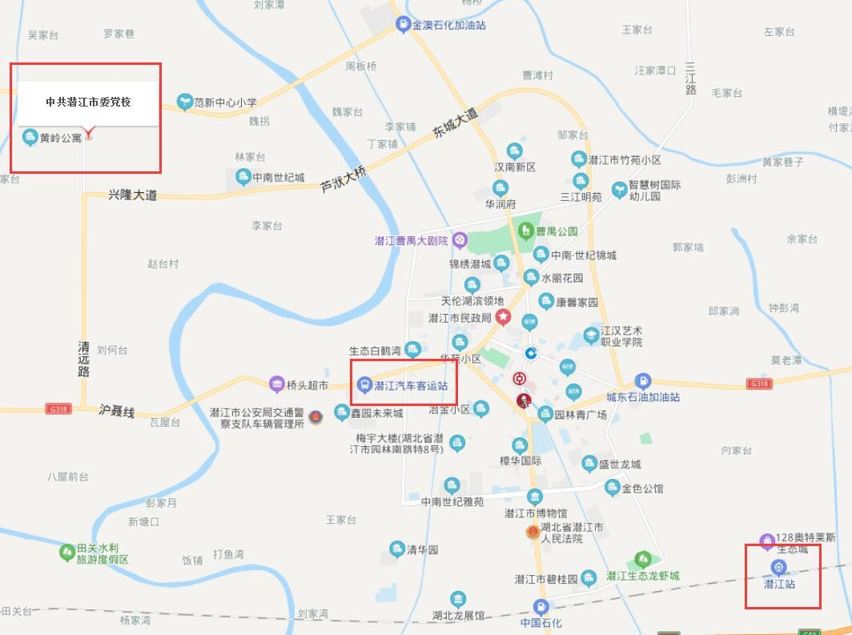
温馨提示：1.考生可乘坐202路公交车到市委党校站下车（首发站为潜江火车站，发车时间为6:20，从潜江火车站到市委党校站约40分钟）。2.考生可驾车或乘坐出租车到市委党校，从潜江汽车客运站到市委党校约20分钟。

